B3-UV2 -
Was ist eine Grundversorgung

Gesetzliche Grundlage: § 36 Absatz 1 EnWG, § 2 StromGVV, § 2 GasGVV
Die Grundversorgung ist eine automatische Versorgung, wenn kein anderer Energielieferant
gemeldet ist.

Per Gesetz, ist die Belieferung von Haushalten mit Energie immer sicher gestellt.

Durch Verbrauch von Energie, beispielsweise durch Betätigung des Lichtschalters („konkludentes Verhalten“), kommt der Energieliefervertrag mit dem Grundversorger in der Regel automatisch zustande.
- Mit Einzug muss der Haushaltskunde dem Grundversorger schriftlich mitteilen, dass er Energie bezieht.
- Der Grundversorger bestätigt den Vertragsabschluss schriftlich.
- Falls der Haushaltskunde nach Einzug nicht weiter grundversorgt werden möchte, kann er den Grundversorgungsvertrag mit einer Frist von 14 Tagen kündigen.
Der Haushaltskunde hat grundsätzlich die Möglichkeit bereits vor Einzug einen Vertrag außerhalb
der Grundversorgung abzuschließen.

Der Grundversorger kann auch Verträge außerhalb der Grundversorgung anbieten.
- Diese Verträge mit unterschiedlichen Laufzeiten und Konditionen unterscheiden sich durch nichts von den Verträgen der freien Anbieter am Markt wie Stadtwerke, Discounter, Großkonzerne wie Vattenfall, E-ON und deren Tochtergesellschaften

Siehe nachfolgend Info zu diesen Verträgen, den sogenannten „Sonderverträgen“.

Endet ein „Sondervertrag“ und wird kein neuer geschlossen, dann wird die Grundversorgung durch die „Ersatzversorgung sichergestellt.
- Siehe hierzu die separate Unterlage „Was ist eine Ersatzversorgung“.

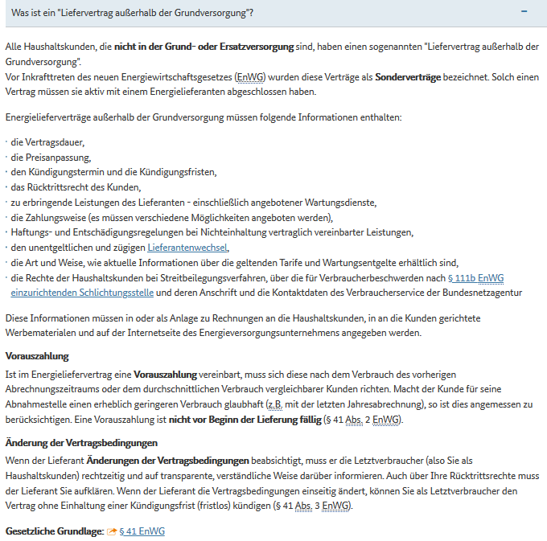der Energie- Discounter.

